生命科学学院医药信息系全体研究生大会顺利召开

日期：2019-03-22 作者：朱勋梅

3月22日中午，中南大学生命科学学院医药信息系全体研究生大会在湘雅新校区T205室召开。生命科学院党委副书记许林勇、副院长胡正茂、医药信息系胡德华教授、虢毅副教授、学工办主任朱利平老师、综合办唐珂老师、王洁老师以及40余名研究生参加了此次会议，会议由胡德华教授主持。

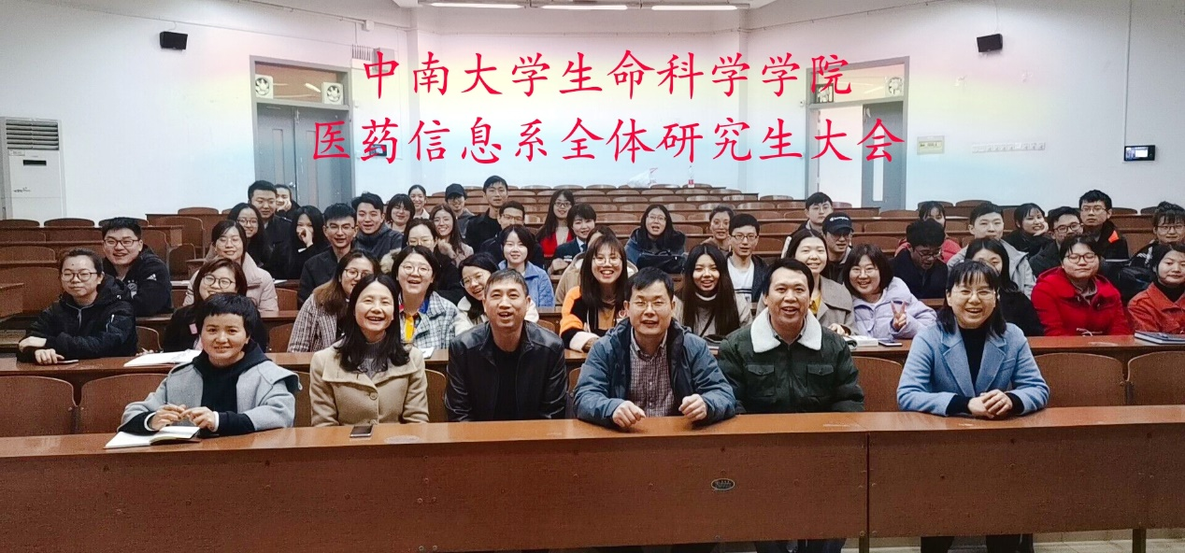

会上，许林勇副书记和同学们亲切交谈，认真听取意见，就医药信息系研究生提出的学生管理、毕业事项、培养方案、奖助评审、科研合作等疑惑进行了耐心解答，并表示生命科学学院会认真对接安排好医药信息系全体研究生的教学、科研、管理、服务、学生工作等各项工作，实现平稳过渡。学院将会做好学科发展与谋划，注重医药信息、图书情报、生物信息、生物科学、医学遗传学等学科的交叉融合，更新观念，坚持改革，谋求进一步发展。

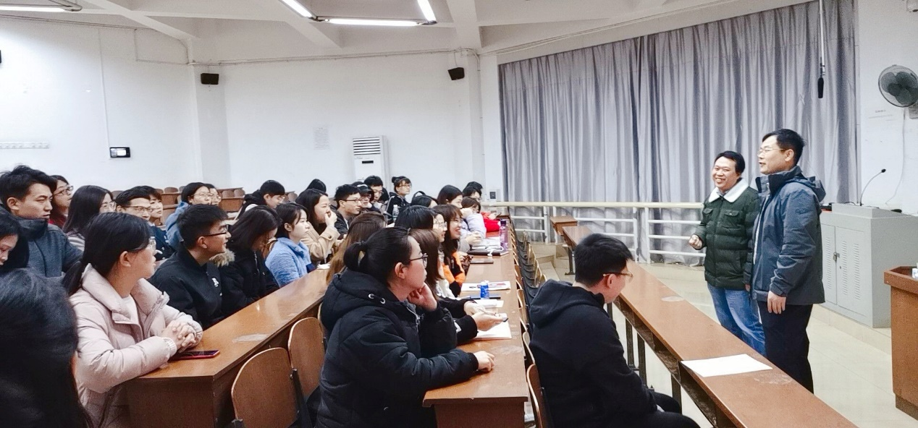

胡正茂副院长也表示会全心全意为学生做好各项工作，学生有问题有需求可以随时向院里老师反映，并表示在以后可以加强科研合作交流。虢毅副教授、王洁老师、唐珂老师及朱利平老师也介绍了各自分管的学生工作和办公地点，表示会切实为学生做好管理服务。

为贯彻落实习近平总书记对教育工作“培养什么人、怎样培养人、为谁培养人”这一根本问题的思考，学院领导老师表示要必须围绕学生、关照学生、服务学生，不断提高学生思想水平、政治觉悟、道德品质、文化素养，让学生成为德才兼备、全面发展的人才，实现全程育人、全方位育人。医药信息系加入生命科学学院后，全体研究生将会加强协调发展，在学校学院党委的正确领导下，专心科研，努力奋斗，不断改革创新，为学校“双一流”建设做出贡献。